**广西民族大学**

**实验报告**

实验名称：项目资源计划编制

**组 名：第一组**

**组 长：朱海红**

**成 员：黄舒珺 黄康凤 蓝星 刘许**

**实验日期：2019年4月11日**

**[实验目****的和要求]**

1. 了解项目资源计划的基本要素。
2. 掌握编制资源计划的基本方法。

**[实验内容和步骤]**

1. 全组成员了解项目资源计划的基本要素，掌握编制资源计划的基本步骤。对实验进行具体分工：刘许、黄康凤建立项目资源；蓝星、黄舒珺调整项目资源分配；全组成员对资源分配状况进行分析；朱海红输出资源计划及撰写实验报告。
2. 调整后的资源分配状况报表截图如下：图page1~图page16

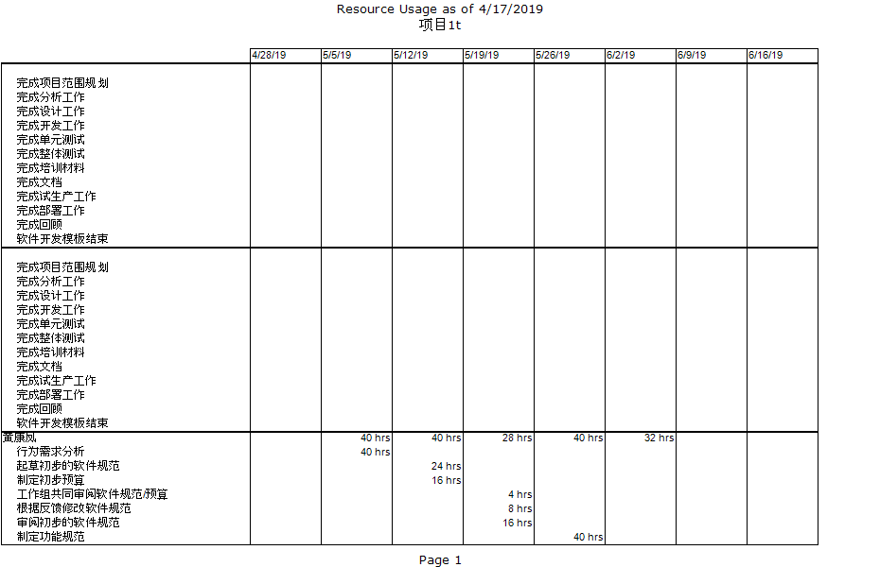

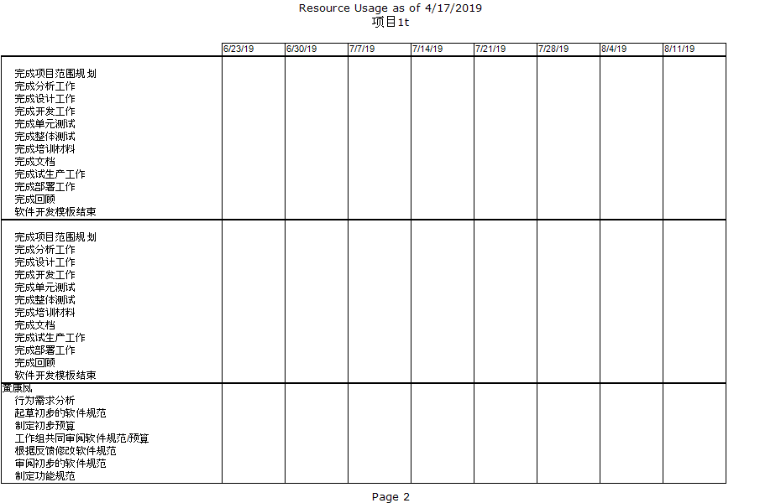

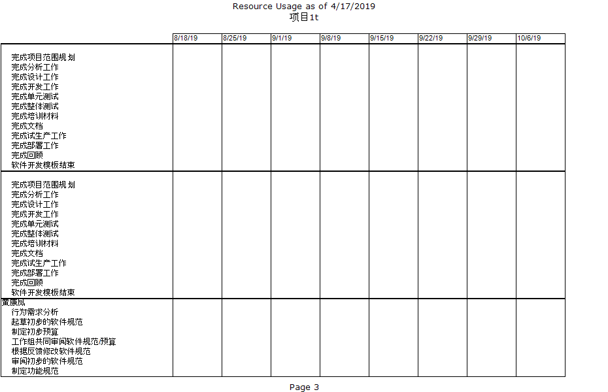

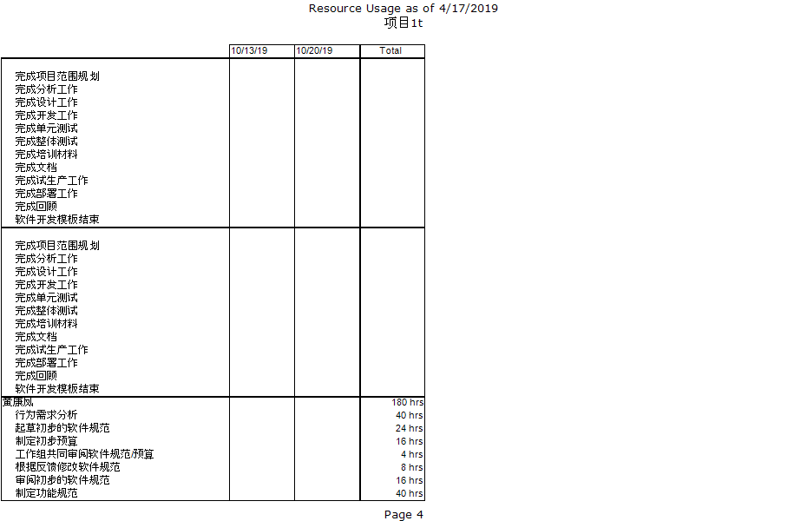

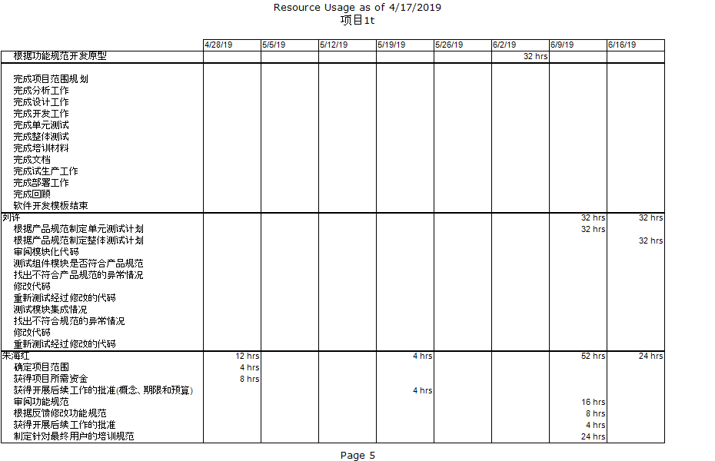

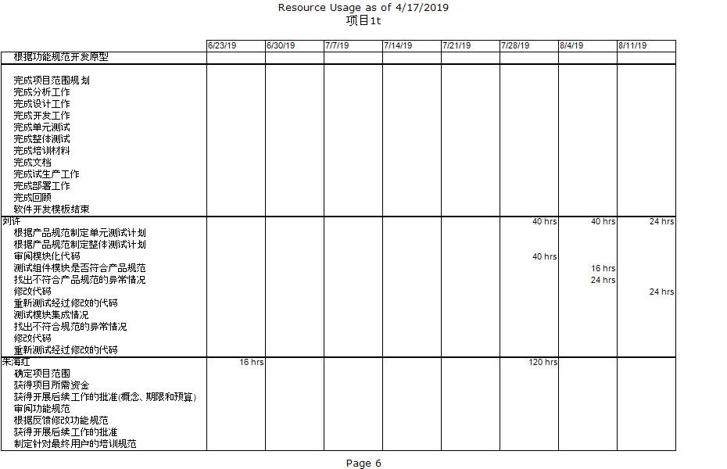

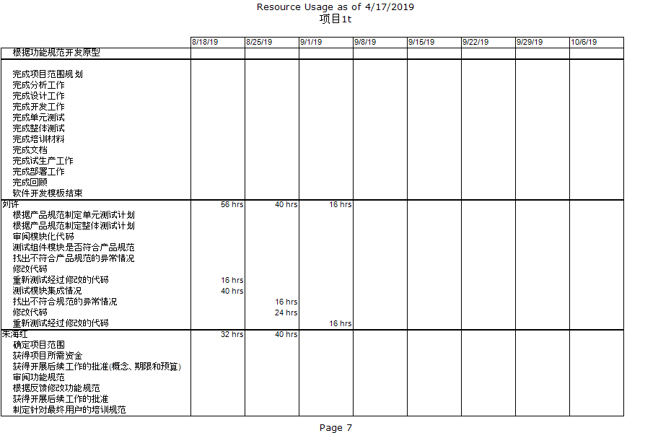

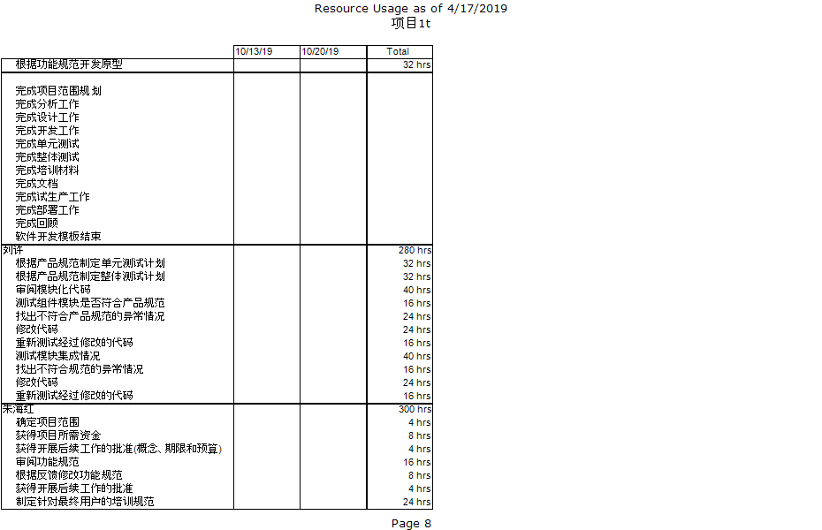

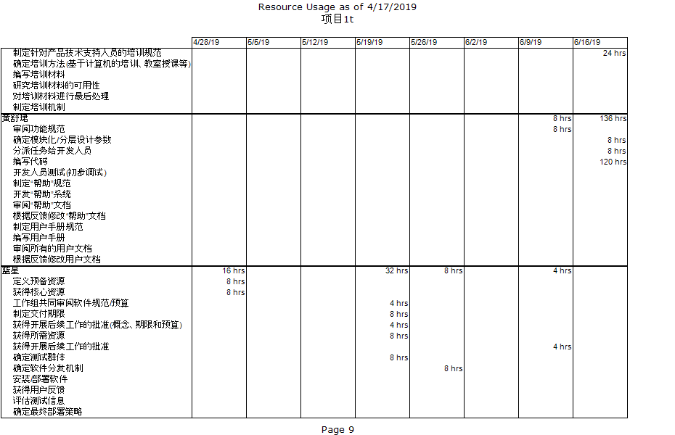

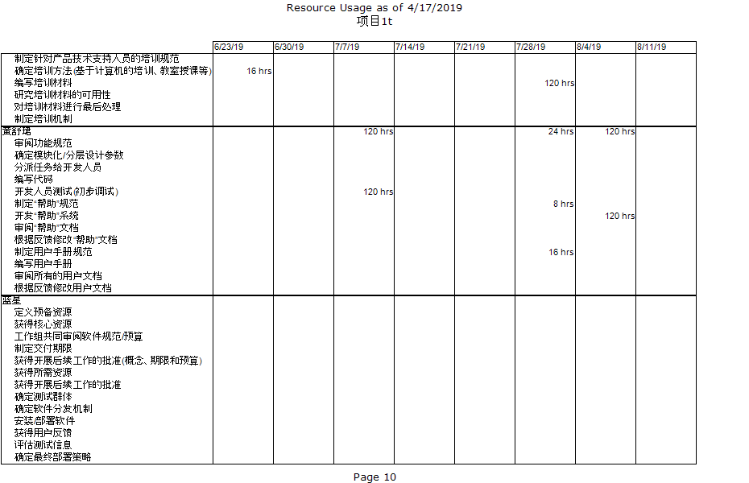

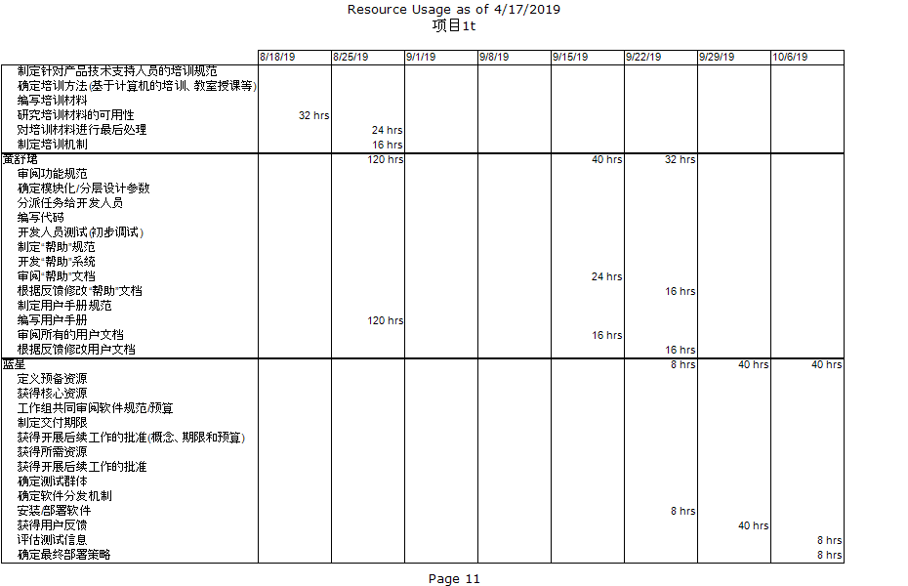

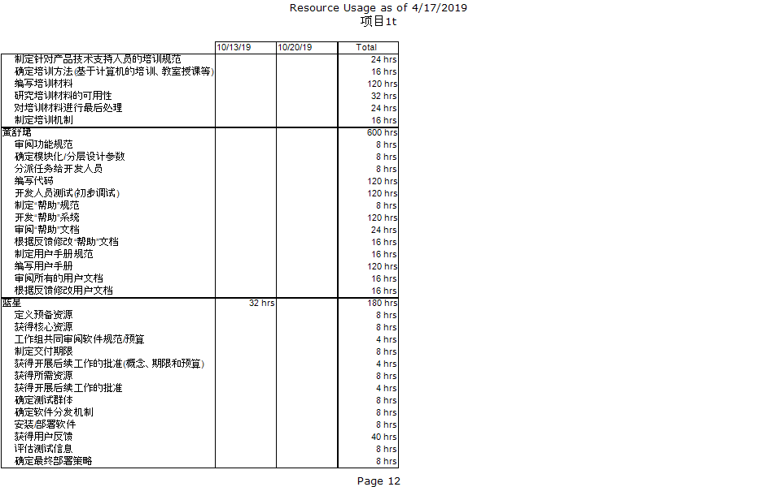

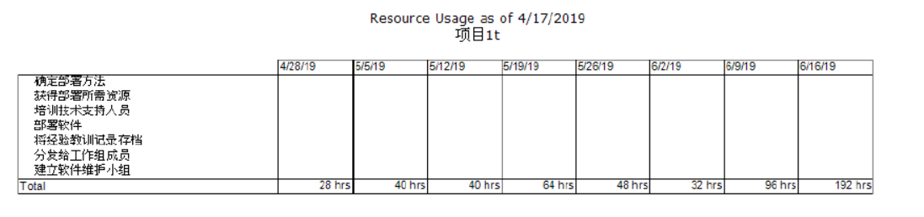

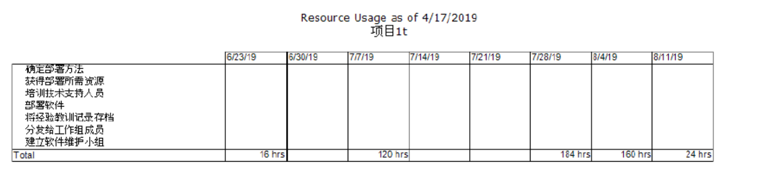

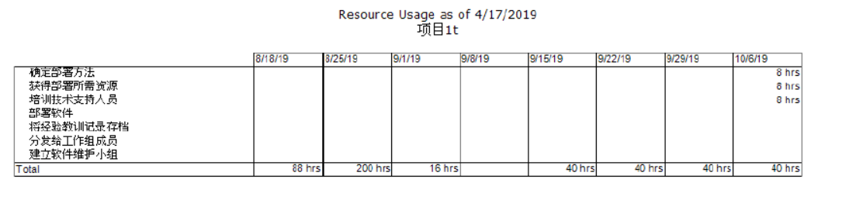

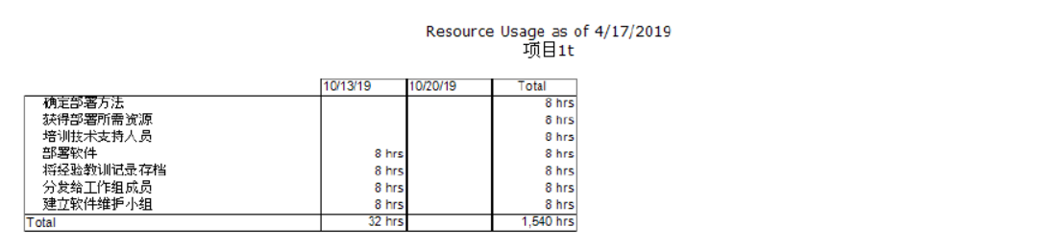

**[实验分析]**

1. 由于可分配的人力资源较少，而项目的工作较多，实验中采用了适当延长项目总工期的方法使资源分配更顺畅。
2. 初始项目的资源分配存在多处时间冲突，经小组讨论，进行资源调度后问题得到解决。
3. **对最终资源分配状况进行分析：**项目资源分配不存在时间冲突；项目资源分配结果存在人力资源分配不均的问题——最短为180个工时，最长为600个工时。